PATOFIZJOLOGIA – ĆWICZENIE 2
IMIĘ I NAZWISKO:
GRUPA:
DATA:

I. BÓL

1. Połącz pojęcia z definicjami. Uwaga – nie wszystkie pojęcia i definicje muszą zostać wykorzystane.

- Parestezja
- Hipestezja (niedoczulica)
- Hiperestezja (przeczulica)
- Analgezja
- Hiperalgezja
- Hipoalgezja
- Alodynia
- Hiperpatia
- Neuralgia (nerwoból)
- Kauzalgia
- Anestezja
- Analgezja

- zwiększona wrażliwość na ból (jeden z rodzajów przeczulicy); wzmożona reakcja na bodziec, który w normalnych warunkach powoduje doznania bólowe
- nadwrażliwość na bodźce czuciowe wynikająca z podrażnienia dróg czuciowych przebiegających przez wzgórze; jest charakterystycznym objawem zespołu wzgórzowego; niekiedy nawet w przypadku zadziałania bodźca dotykowego niezauważalnego w normalnych warunkach, chory odczuwa silny ból utrzymujący się jeszcze przez długi czas po ustąpieniu działania bodźca
- spontaniczne (niezwiązane z działaniem bodźca zewnętrznego) nieprawidłowe doznania czuciowe w postaci drętwienia, mrowienia, cierpnięcia, wrażenia przechodzenia prądu przez ciało.
- upośledzenie, osłabienie czucia powierzchniowego (dotyku, ucisku, wibracji, bólu lub temperatury)
- nadmierna wrażliwość powierzchni ciała na każdą formę stymulacji czuciowej
- zniesienie czucia bólu (np. przez leki p/bólowe, znieczulające, na skutek neuropatii); brak bólu w odpowiedzi na stymulację, która w normalnych warunkach wywołuje doznania bólowe
- zmniejszone odczuwanie bólu (jeden z rodzajów niedoczulicy); osłabiona reakcja na bodziec, który w normalnych warunkach powoduje doznania bólowe
- zniesienie wszystkich rodzajów czucia
- ból wywołany przez bodziec fizjologiczny (np. lekki dotyk, gładzenie skóry), który w normalnych warunkach nie powoduje doznań bólowych
- neuralgia z komponentą wegetatywną; wynika z uszkodzenia nerwu obwodowego zawierającego dużo włókien współczulnych; mechanizm powstawania bólu wiąże się z powstawaniem tzw. efapsy (synapsy czynnościowej) pomiędzy odsłoniętym włóknem czuciowym i współczulnym; bole mają charakter palący, piekący, równolegle występują zmiany naczynioruchowe, zaburzenie wydzielania potu, zmiany troficzne (np. zaniki mięśniowe)
- ból związany z uszkodzeniem nerwu obwodowego; ma charakter ostry, rwący, szarpiący; występuje w obszarze unerwienia określonego nerwu lub jego gałęzi; np. neuralgia nerwu trójdzielnego
- zniesienie czucia bólu (np. przez leki p/bólowe, znieczulające, na skutek neuropatii); brak bólu w odpowiedzi na stymulację, która w normalnych warunkach wywołuje doznania bólowe

2. Uzupełnij tabelę dotyczącą bólu receptorowego patologicznego (spowodowanego uszkodzeniem tkanki i stanem zapalnym)
1.Wymień czynniki powodujące pobudzenie nocyceptorów występujących na zakończeniach włókien nerwowych w przypadku uszkodzenia tkanki i powstania stanu zapalnego.
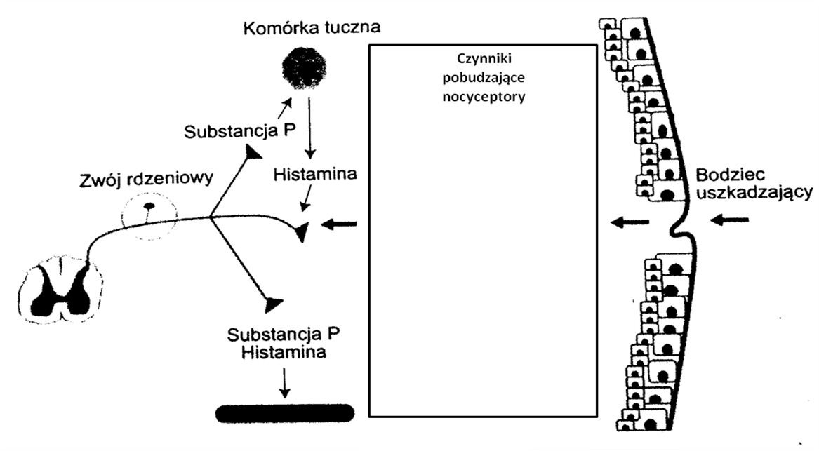

2. Omów jaką rolę pełni substancja P wydzielana z zakończeń nerwowych. W jakim zjawisku bierze ona udział?
Źródło ilustracji: Badowska-Kozakiewicz A.M. [red.]: Patofizjologia człowieka, Warszawa 2013.

3. Porównaj włókna nerwowe typu A delta i C przewodzące ból.
 | włókna typu A delta | włókna typu C
Budowa

Szybkość przewodzenia

Rodzaj przewodzonego bólu
Inne cechy szczególne

4. Porównaj ból ostry i ból przewlekły.
 | Ból ostry | Ból przewlekły
Czas trwania

Patomechanizm
Natężenie
Reakcja na ból
Przyczyna
Leczenie
Przykłady

5. Wyjaśnij na czym polega ból odniesienia (ból rzutowany) i podaj przykłady.
BÓL ODNIESIENIA
Źródło ilustracji: Silbernagl S., Lang F.: Atlas patofizjologii, Wrocław 2011.

II. PATOFIZJOLOGIA TERMOREGULACJI

1. Uzupełnij schemat dotyczący mechanizmów termoregulacji zachodzących w wyniku zmian temperatury organizmu w stosunku do poziomu nastawczego („set point”).
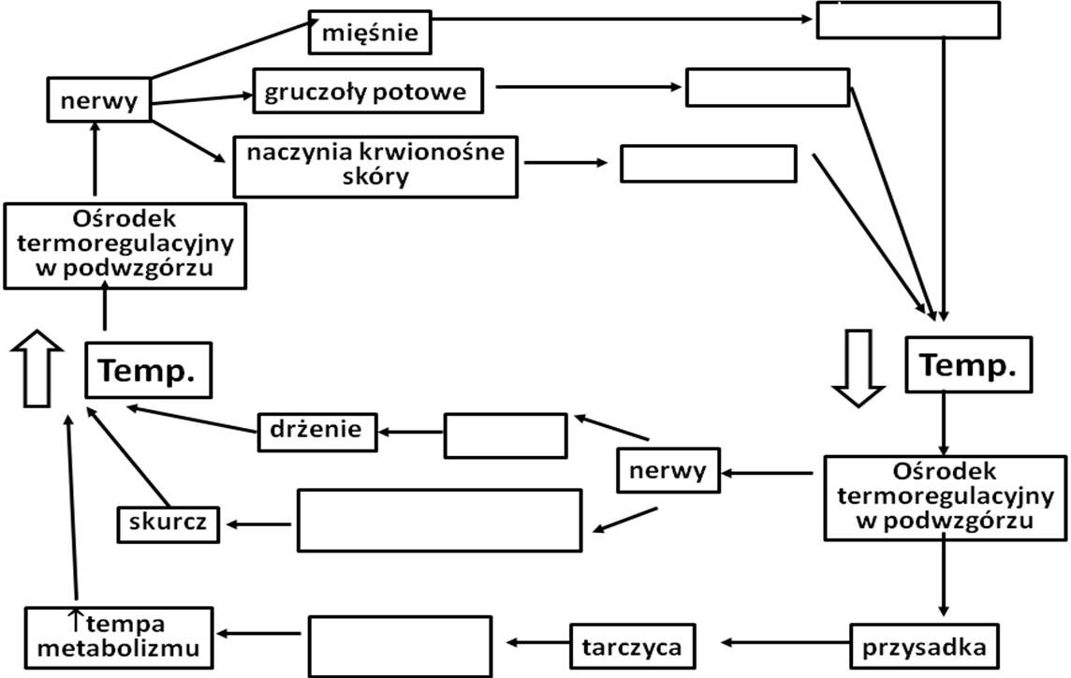

2. Uzupełnij tabelę dotyczącą stanów termicznych ustroju w okresie ich rozwoju.
 | Gorączka | Hipertermia | Anapireksja | Hipotermia
Temperatura
ciała
Temperatura preferowana
Ukrwienie
skóry
Dreszcze
Pocenie
Zależność od temperatury otoczenia
Wydolność mechanizmów termoregulacji
Przyczyny
3. Wypełnij tabelę dotyczącą gorączki.
GORĄCZKA
1. Wyjaśnij pojęcie gorączki.
2. Wymień przykłady pirogenów egzo- i endogennych.
Pirogeny egzogenne: |  | Pirogeny endogenne:
3. Przedstaw na schemacie proces powstawania gorączki rozpoczynając od kontaktu z pirogenami egzogennymi. Na schemacie podaj, gdzie znajduje się ośrodek termoregulacji.
3. Poniżej przedstawiono wykres zmian temperatury w zależności od fazy gorączki oraz poziom nastawienia wzorca temperatury (tzw. set point) – opisz jakie są objawy w fazie oznaczonej numerem 1 i 2 oraz napisz jakie mechanizmy termoregulacyjne mają tutaj udział.
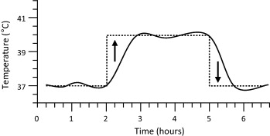
Temperatura ciała
1
2

Poziom nastawienia
temperatury („set point”)

FAZA 1 Czas (godziny) FAZA 2
Objawy/odczucia chorego: | Objawy/odczucia chorego:
Mech. termoreg.: | Mech. termoreg.:
III. PATOFIZJOLOGIA UKŁADU NERWOWEGO

1. Połącz pojęcia z definicjami. Uwaga – nie wszystkie pojęcia i definicje muszą zostać wykorzystane.

- Amnezja
- Afazja
- Afazja ruchowa (Broca)
- Afazja czuciowa (Wernickego)
- Afazja nominalna (anomia)
- Afazja przewodzeniowa
- Anosmia
- Apraksja
- Agnozja
- Agnozja wzrokowa
- Prozopagnozja
- Aleksja
- Akalkulia
- Agrafia
- Mikrografia

- Zaburzenie odbioru bodźców wzrokowych, słuchowych, czuciowych.
- Afazja polegająca na całkowitej lub częściowej utracie zdolności rozumienia treści językowych.
- Zaburzenia mowy powstałe w wyniku uszkodzenia aparatu mowy (np. mięśni języka, unerwiających je nerwów czaszkowych, móżdżku, układu pozapiramidowego)
- Brak zdolności do rozpoznawania twarzy znajomych lub widzianych już osób przy niezaburzonej percepcji wzrokowej innych obiektów.
- Zaburzenie zdolności wykonywania nawet najprostszych działań arytmetycznych. Jest odmianą agnozji wzrokowej i często współtowarzyszy afazji.
- Afazja polegająca na całkowitej lub częściowej utracie zdolności wypowiadania treści językowych.
- Zaburzenie wynikające polegające na zaburzeniu wykonywania celowych wcześniej wyuczonych złożonych czynności ruchowych, takich jak np. posługiwanie się narzędziami (np. nożyczkami, śrubokrętem), gwizdanie, ubieranie się, zapalenie papierosa itp.
- Zaburzenia zdolności czytania, forma objawiające się częściową lub całkowitą niezdolnością rozumienia słowa pisanego (drukowanego). Jest odmianą agnozji wzrokowej i często współtowarzyszy afazji.
- Zaburzenia mowy powstałe w wyniku uszkodzenia ośrodków mowy w korze mózgu
- Utrata zdolności rozpoznawania złożonych bodźców wzrokowych (przedmiotów, sytuacji, rysunków), której nie można przypisać zaburzeniom czynności narządu wzroku, otępieniu, afazji. Chory może rozpoznawać przedmiot dotykowo lub na podstawie bodźców dźwiękowych, ale nie potrafi zidentyfikować go wzrokowo.
- Afazja polegająca na trudnościach w przypominaniu sobie nazw (chory pamięta do czego służy dany przedmiot, ale nie potrafi go nazwać).
- Zaburzenie zdolności pisania, któremu nie towarzyszą żadne zaburzenia czynności rąk, oczu, czy koordynacji. Jest odmianą apraksji i często współtowarzyszy afazji.
- Afazja objawiająca się tym, że chory ma trudności w powtórzeniu tego co przeczytał lub usłyszał. Spontaniczne wypowiedzi są względnie zrozumiałe, rozumienie mowy może być tylko nieznacznie upośledzone.

2. Uzupełnij tabelę dotyczącą napadów padaczkowych.
1. Przedstaw na schemacie klasyfikację napadów padaczkowych. Wymień różnice pomiędzy dwoma głównymi grupami napadów padaczkowych.
2. Na podstawie podanych cech podaj nazwy opisanych napadów padaczkowych/grup napadów padaczkowych
a) Nagły i krótkotrwały (od kilku do kilkunastu sekund) zanik świadomości, bez utraty postawy z szybkim powrotem świadomości. W czasie napadu chory przerywa czynność , ma nieobecny wzrok i nie odpowiada na nawiązania kontaktu. Niekiedy występują dyskretne, obustronne objawy ruchowe w postaci mrugania powiek, ruchów żucia lub spadku napięcia mięśniowego.
NAZWA:

b) Nagły spadek napięcia mięśni ograniczony (np. do głowy) lub uogólniony, powodujący upadek i narażający chorego na obrażenia ciała. Występuje utrata świadomości.
NAZWA:

c) Gwałtowne, krótkie skurcze („szarpnięcia”) mięśni. Mogą być obustronne zsynchronizowane lub niesynchroniczne, albo jednostronne. Mogą mieć różne nasilenie – od dyskretnych, niewielkich ruchów mięśni twarzy, kończyn górnych lub dolnych, aż do masywnych, obustronnych skurczów obejmujących jednocześnie głowę, kończyny i tułów. Występuje utrata świadomości.
NAZWA:

d) Uogólnione drgawki całego ciała. Występuje utrata świadomości.
NAZWA:

e) Nie dochodzi do zaburzeń świadomości. Jednym z rodzajów tej grupy napadów są napady jacksonowskie - napad zaczyna się zazwyczaj rytmicznym skurczem kciuka, palca wskazującego, kącika ust lub palucha a następnie drgawki rozprzestrzeniają się na całą połowę ciała (tzw. marsz drgawek).
NAZWA:

f) Występuje zaburzenie lub utrata świadomości. Często chorzy automatycznie wykonują mniej lub bardziej złożone czynności takie jak: żucie, mlaskanie, wysuwanie języka, pocieranie głowy ręką, otwieranie drzwi itp. Chory może mieć w trakcie napadu omamy wzrokowe lub słuchowe. Po napadzie występuje zwykle trwające od kilku godzin do kilku sekund zmącenie świadomości.
NAZWA:

g) Silny skurcz mięśni całego ciała, trwający zwykle od kilku, do kilkunastu sekund. Występuje utrata świadomości.
NAZWA:

h) Napad zaczyna się nagłą utratą świadomości i silnym napięciem wszystkich mięśni ciała, któremu często towarzyszy nieartykułowany i nieświadomy krzyk. Chory pada na ziemię i występuje toniczne wyprężenie tułowia oraz kończyn. Występuje szczękościsk, chwilowy bezdech, któremu może towarzyszyć zasinienie. Po kilkunastu sekundach pojawiają się synchroniczne skurcze mięśni całego ciała, trwające kilka minut. Może dochodzić do przygryzienia języka, bezwiedne oddanie moczu lub stolca. W okresie ponapadowym chorzy nie wybudzają się przez krótki czas , następnie po odzyskaniu przytomności są senni i splątani, często zapadają w sen, z którego budzą się z odczuciem rozbicia, bólem mięśni lub bólem głowy.
NAZWA:

3. Omów patogenezę napadu padaczkowego.

4. Na podstawie tekstu naukowego (ZAŁĄCZNIK 1 lub link: http://bioinfo.mol.uj.edu.pl/articles/Niedzielska05) scharakteryzuj krótko 2 główne teorie neurodegeneracji w przebiegu choroby Alzheimera.
1.

2.

5. Uzupełnij tabelę dotyczącą patomechanizmu choroby Parkinsona.
CHOROBA PARKINSONA
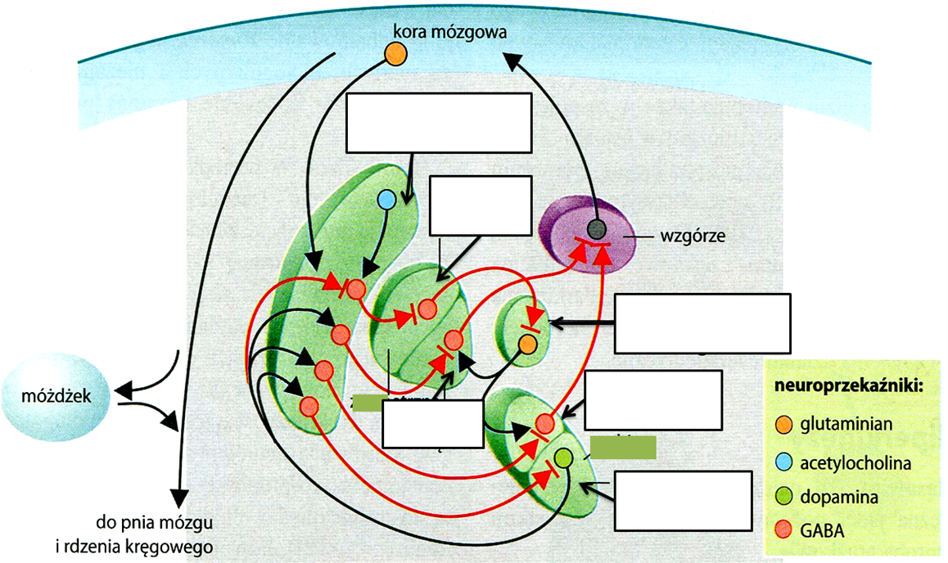
1. Jaka jest rola układu pozapiramidowego? Podpisz na schemacie następujące elementy układu pozapiramidowego: prążkowie, gałka blada boczna, gałka blada przyśrodkowa, jądro niskowzgórzowe, istota czarna zbita, istota czarna siatkowata. Z jakich dwóch elementów składa się prążkowie?

2. Zaznacz krzyżykiem, która struktura ulega neurodegeneracji w chorobie Parkinsona. Wymień potencjalne mechanizmy prowadzące do uszkodzenia komórek nerwowych tej struktury.

3. Odwołując się do schematu, omów zmiany w neuroprzekaźnictwie w układzie pozapiramidowym i ich skutki w chorobie Parkinsona. Zaznacz pogrubioną linią, które szlaki neuroprzekaźnictwa zyskują przewagę?

Źródło ilustracji: Silbernagl S., Lang F.: Atlas patofizjologii, Wrocław 2011.

6. Napisz, co rozumiemy pod pojęciem górnego i dolnego neuronu ruchowego. Gdzie znajdują się ciała komórek tych neuronów? Wymień objawy uszkodzenia dolnego i górnego neuronu ruchowego. Podkreśl objawy pozwalające odróżnić te dwa typy uszkodzeń od siebie.
Górny neuron ruchowy: | Objawy uszkodzenia:
Dolny neuron ruchowy: | Objawy uszkodzenia:

7. Omów neurotoksyczność glutaminianu w udarze mózgu.
Neurotoksyczność glutaminianu w udarze mózgu
Thor P. [red.]: Podstawy patofizjologii człowieka, Kraków 2007.

8. Porównaj miastenię i zespół miasteniczny Lamberta-Eatona.
Miastenia i zespół miasteniczny Lamberta-Eatona
1. Narysuj schemat złącza nerwowo-mięśniowego i na jego podstawie omów krótko różnice w patogenezie miastenii i zespołu miastenicznego Lamberta-Eatona.

2. W której chorobie pacjent gorzej czuje się (objawy nasilają się) rano, a w której wieczorem? W której chorobie wysiłek fizyczny przynosi poprawę, a w której pogorszenie stanu chorego? Jaka jest przyczyna tych różnic?

